我在做好自己的功能后会开始美化工作，因此主界面的ui与控件尽可能不要改动，如果需要改动与我联系，我在美化这边与你同步变动。

一、目录树

需要有“激活图层”之类的功能。最好是弄个勾选框，勾选中的图层为激活图层，在使用功能时，激活图层作为一个layerset传入。目前我是将当前所有图层作为layerset传入。

二、进度条

按照之前说的，做个静态进度条

三、直方图

绘图框绘制直方图

四、对接说明

参照已实现的样例“滤波”，分别在下面几处进行对接。

1. 从Func_xxxx中引入该类

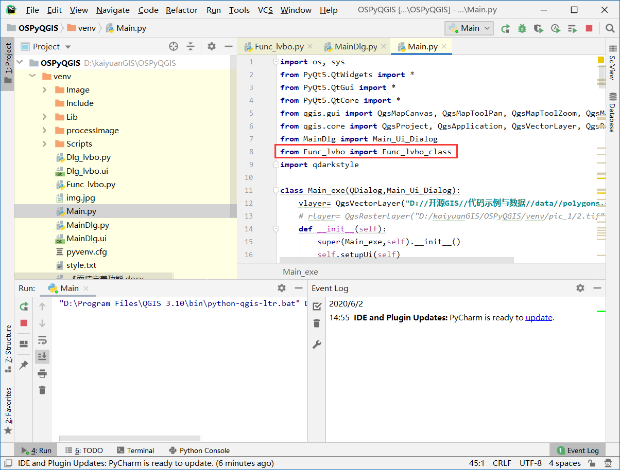

2.添加对应按钮的槽函数

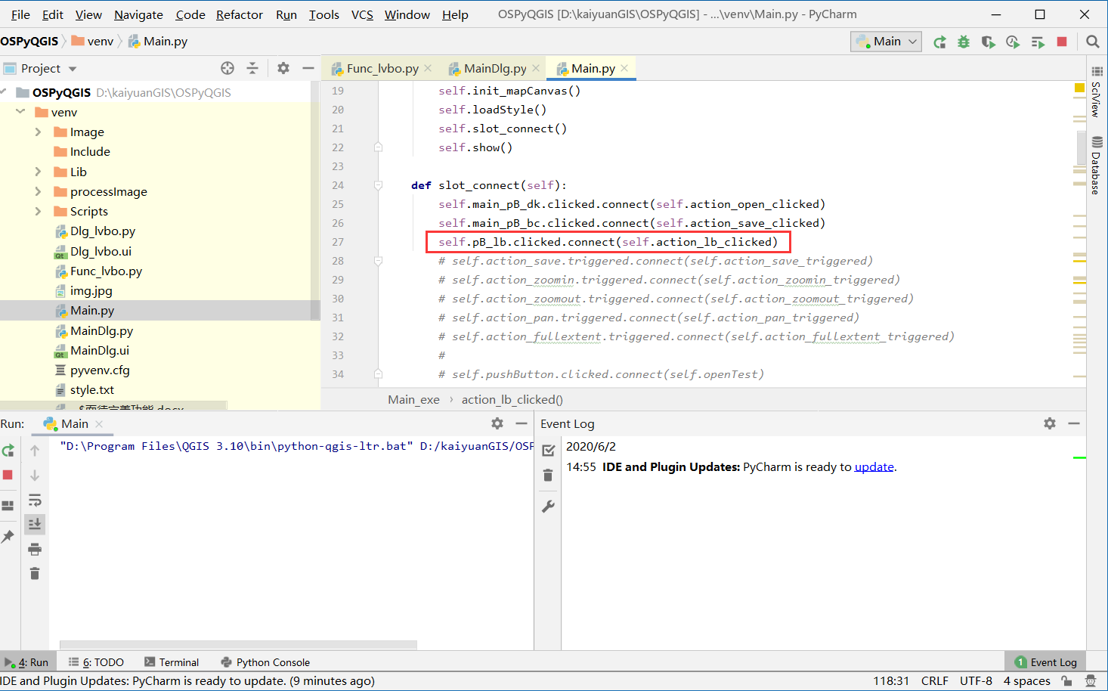

3.按照样例编写槽函数，如有特殊需要为该功能特别编写signalCall函数，一般情况下可以重用。

